附件一：《地下综合管廊混凝土构件质量检验评定标准》（征求意见稿）
CECS XXXX-20XX

中国工程建设标准化协会标准

地下综合管廊混凝土构件质量
检验评定标准
Quality inspection and evaluation standard for concrete components of underground comprehensive pipe gallery

（征求意见稿）

中国工程建设标准化协会标准

地下综合管廊混凝土构件质量检验评定标准
CECS ××：××

主编单位：中国建筑科学研究院有限公司
批准部门：中国工程建设标准化协会
批准日期：2 0 ×× 年 × 月 1 日

201× 北 京

前 言

根据中国工程建设标准化协会印发《2017年第二批工程建设协会标准制订、修订计划》（建标协字[2017]031号）的要求，编制组经专题研究，检测验证和工程试用，并参考有国内外先进成熟技术，在广泛征求意见的基础上制定本标准。
本标准共分九章和2个附录，主要内容包括总则，术语，基本规定，基坑混凝土工程，现浇混凝土工程，预制拼装混凝土工程，变形缝、预埋件与支吊架、渗漏水检查，监测，运维和管理等。
根据国家计委[1986]1649号文《关于请中国工程建设标准化委员会负责组织推荐工程建设标准试点工作的通知》的要求，推荐给检测评定、设计、施工、业主及相关管理单位采用。
本标准由中国工程建设标准化协会混凝土结构专业委员会CECS/TC 5归口管理，由中国建筑科学研究院有限公司负责具体技术内容的解释。执行过程中如有意见或建议请寄送中国建筑科学研究院有限公司（地址：北京市北三环东路30号主楼C座，邮编：100013）。
主编单位： 中国建筑科学研究院有限公司
参编单位： 国家建筑工程质量监督检验中心
北京工业大学
贵州中昇东浩科技有限公司
...
主要起草人：刘立渠 闫秋实 贾登忠 李翔宇 谭海亮
...

主要审查人： ...

目 次

1 总则 1
2 术语 2
3 基本规定 3
3.1 一般规定 3
3.2 检测方案和抽样方法 5
3.3 检测评定报告 7
4 基坑混凝土工程 9
4.1 一般规定 9
4.2 排桩及咬合桩围护墙 10
4.3 预制钢筋混凝土板桩围护墙 11
4.4 地下连续墙 12
4.5 土钉墙 13
4.6 型钢水泥土搅拌墙 13
4.7 重力式水泥土墙 14
4.8 内支撑 15
5 现浇混凝土工程 17
5.1 一般规定 17
5.2 混凝土力学性能和耐久性能 17
5.3 混凝土的有害物质及影响效应 19
5.4 混凝土构件配筋 20
5.5 混凝土构件缺陷 21
5.6 混凝土构件尺寸、净空尺寸与变形 22
6 预制拼装混凝土工程 24
6.1 一般规定 24
6.2 预制混凝土构件拼装连接 24
6.3 构件尺寸 27
6.4 预制混凝土构件结构性能 29
7 变形缝、预埋件、支吊架与渗漏水检查 30
7.1 变形缝 30
7.2 预埋件 30
7.3 支吊架 31
7.4 渗漏水检查 31
8 监测 33
8.1 一般规定 33
8.2 监控量测项目、测点布置、监测频率 34
8.3 监测控制值、监测预警及成果 36
9 运维和管理 39
9.1 一般规定 39
9.2 日常巡查 39
9.3 定期检查 40
9.4 专项检测 41
9.5 全寿命周期管理 42
附录A 支吊架整体承载力现场检验方法 43
附录B 综合管廊基本信息表 45
本标准用词说明 46
引用标准名录 47

Contents

1 General Provisions 1
2 Terms 2
3 Basic Rules 3
3.1 general rule 3
3.2 inspection scheme and sampling method 5
3.3 inspection reports 7
4 Foundation pit concrete engineering 9
4.1 general rule 9
4.2 rowing piles and Secant piles 10
4.3 precast concrete sheet-pile wall 11
4.4 underground diaphragm wall 12
4.5 soil nailing wall 13
4.6 Section steel and cement soil mixed wall 13
4.7 Gravity cement earth wall 14
4.8 interior support 15
5 Cast-in-place concrete engineering 17
5.1 general rule 17
5.2 Mechanical properties and durability of concrete 17
5.3 influences of Harmful substances in concrete 19
5.4 Reinforcement of concrete members 20
5.5 defects of concrete members 21
5.6 sectional dimension，Clearance size and Deformation of concrete members 22
6 Prestressed assembly concrete engineering 24
6.1 general rule 24
6.2 Assembly connection of precast concrete unit 24
6.3 sectional dimension 27
6.4 structural behavior of precast concrete unit 29
7 inspection of deformation joint，concrete insert，supports and pendants and leakage 30
7.1 deformation joint 30
7.2 concrete insert 30
7.3 supports and pendants 31
7.4 Leakage detection 31
8 monitoring 33
8.1 general rule 33
8.2 Measurement Items, measuring point layout, monitoring frequency 34
8.3 monitoring controlling value， early warning and results 36
9 operation and maintenance management 39
9.1 general rule 39
9.2 Routine inspections 39
9.3 periodical inspection 40
9.4 Special testing 41
9.5 entire life-cycle management 42
Appendix A Field test method Overall bearing capacity of supports and pendants 43
Appendix B General information table of pipe gallery 45
Description of terms in this standard 46
List of quoted standards 47

1 总则
1.0.1 为规范综合管廊混凝土工程的检测评定工作，合理选择检测方法，保证检测评定工作质量，制定本标准。
1.0.2 本标准适用于新建、扩建、改造及投入使用的综合管廊工程中现浇混凝土工程、预制拼装混凝土工程的检测评定工作。
[1.0.1~1.0.2说明]：综合管廊在我国处于大规模建设期间，为了保证综合管廊及其基坑工程中混凝土工程质量，满足经济合理、科学建设的要求，有必要编制针对综合管廊混凝土工程的检测评定标准。检测评定工作包含监测评估工作。
1.0.3 综合管廊混凝土工程的检测评定，除应符合本标准的规定外，尚应符合国家现行有关标准的规定。

2 术语
2.0.1 工程质量检测 inspection of structural quality
为评定混凝土结构工程质量与设计要求、施工质量验收规范规定的符合性所实施的技术工作。
2.0.2 结构性能检验 inspection of structural performance
为评估混凝土结构安全性、适用性、耐久性所实施的技术工作。
2.0.3 综合管廊 utility tunnel
建于城市地下用于容纳两类及以上城市工程管线的构筑物及附属设施。
2.0.4 现浇混凝土综合管廊结构 cast in-site utility tunnel
采用现场整体浇筑混凝土的综合管廊。
2.0.5 预制拼装综合管廊结构 precast utility tunnel
在工厂或现场预制成型，现场采用拼装工艺施工成为整体的综合管廊。
2.0.6 直接测试方法 method of direct measurement
直接获得待判定参数数值的检测或试验方法。
2.0.7 间接测试方法 method of indirect measurement
利用间接的参数并经换算关系获得待判定参数数值的检测或试验方法。
2.0.8 荷载检验 load test
通过施加力或位移等作用，检验构件的承载力、刚度、裂缝宽度或抗渗性能等进行的一系列检验工作。
2.0.9 监测预警值 precaution value for monitoring
为保证工程质量、结构安全或周边环境安全，对表征监测对象可能发生异常或危险状态的监测量所设定的控制值。
2.0.10 支吊架 supports and bangers
为了安装相应专业管线，自身承受荷载或用以限制位移、控制振动等，并将荷载传递至承载结构的各类组件或装置，统称为支吊架。

3 基本规定

3.1 一般规定
3.1.1 综合管廊混凝土工程检测评定包括工程质量和结构性能的检测评定。
[说明]：混凝土工程质量检测评定是对工程质量的状况与设计要求的指标或规范限定的指标比较并判定其符合性的工作，这项工作注重的是有关当事方的合法权益，在抽样方法、检测方法、评价指标和判定规则上不允许偏离，应给出明确的符合性评定结论。
结构性能检测是确定结构性能参数的实际状况，一般应给出受检参数的推定值或代表值，为结构性能评定提供数据与信息。
工程质量检测为不符合的工程，为采取适当的加固处理措施或进行让步验收，需要进一步做结构性能检测；即使工程质量检测为符合的工程，当改变用途，或混凝土混凝土结构受偶然事件或其他灾害的影响，也需要进一步做结构性能检测。
3.1.2 当遇到下列情况之一时，应进行综合管廊的工程质量检测评定：
- 涉及混凝土工程质量问题的试块、试件以及有关材料检验数量不足；
- 对结构实体质量的抽测结果达不到设计要求或施工验收规范要求；
- 未验收投入使用的综合管廊；
- 停建2年以上综合管廊复工前；
- 综合管廊工程中采用新技术或新工艺，其技术指标或参数在相关标准规范中未作规定的情况；
- 其它需要工程质量检测评定的情况。
[说明]：根据综合管廊工程的特点，也与建设主管部门商讨，考虑综合管廊混凝土工程中钢筋锈蚀，渗漏水情况，接缝质量及止水带破损等情况，认为停建2年以上，包含停建2年的综合管廊在复工前，有必要进行其工程质量的检测评定。
综合管廊工程经常采用新技术或新工艺，当现行设计技术标准或施工质量验收规范未规定相应技术指标或参数时，可进行第三方检测后组织验收工作。
3.1.3 当遇到下列情况之一时，宜进行综合管廊的结构性能检测评定：
- 改变用途、改造或扩建等情况；
- 遭遇偶然作用或灾害影响后；
- 停用综合管廊恢复使用前；
- 经日常检查或定期检查中发现存在影响正常使用的损伤或缺陷情况；
- 其它需要结构性能检测的情况。
[说明]：综合管廊停用是指综合管廊工程验收后，由于正常使用中存有结构性能的原因，比如对混凝土结构或构件承载力存有怀疑时，整体或局部舱体采取停止使用措施，与未投入使用相区别。偶然作用或灾害影响包括地震、火灾、撞击、地质灾害等。
3.1.4 检测前宜收集下列主要资料和信息：
- 工程概况；
- 勘察、设计和施工技术资料；
- 检测原因及委托方要求；
- 其他需要收集的资料。
3.1.5 综合管廊混凝土工程检测评定应采用资料检查、实地调查、构件性能检验、现场实测及取样分析等多种手段。
[说明]：根据综合管廊混凝土工程项目的特点，检测单位应进行资料检查，包括勘察、设计、施工资料的检查，相应试验或检测报告的检查等；实地调查按照工程概况进行调查，包括现场情况、施工规模、施工进度，相应检测原因及质量情况等；构件性能检验是针对综合管廊预制构件在有必要的情况下，进行相应的试件试验性能检验工作；现场实测包括检测工作或监测工作，现场实测包括现场静、动力测试；取样分析按照检测项目要求，对综合管廊中混凝土、钢筋、密封圈、止水带等取样，在实验室进行试验分析。
3.1.6 现场检测获取的数据或信息应符合下列要求：
- 人工记录时，宜用专用表格，并应做到数据准确、字迹清晰、信息完整，不应追记、涂改，当有笔误时，应进行杠改并签字确认；
- 仪器自动记录的数据应妥善保存，必要时宜打印输出后经现场检测人员校对确认；
- 图像信息应标明获取信息的时间和位置。
[说明]：本条对现场检测数据或信息提出要求，保证原始记录的可追溯性。
3.1.7 当发现检测数据数量不足或检测数据出现异常情况时，应进行补充检测或复检。
[说明]：为了避免人为随意舍弃数据，应考虑采取补充检测或复检的方式，为避免造成误解，可进行补充检测或复检的必要说明。
3.1.8 现场检测工作应由不少于两名检测人员承担，所有进入现场的检测人员应经过培训。
[说明]：本条对现场检测人员提出要求，避免非检测人员进行检测工作，保证检测工作的质量。
3.1.9 现场检测所用仪器、设备的适用范围和测量精度应满足检测项目的要求。检测时，所用仪器、设备应在检定或校准有效期内，并应处于正常状态。
[说明]：本条对检测仪器、设备提出要求，保证检测数据的准确和有效。

3.2 检测方案和抽样方法
3.2.1 综合管廊混凝土工程检测应结合工程概况、委托要求与现场条件，编制相应的检测方案。
[说明]：综合管廊按功能设置、埋设位置或管廊断面，划分类别如下表。按照综合管廊的工程概况、委托要求与现场条件等编制检测方案，是检测机构重要的工作内容，也是下一步检测工作的指导。
综合管廊类别 | 干线综合管廊 | 支线综合管廊 | 缆线综合管廊
特点 | 设置于机动车道或道路中央下方，采用独立分舱敷设主干管线的综合管廊。 | 将各种管线从干线综合管廊分配、输送至各直接用户，设置在道路两侧或单侧，采用单舱或双舱敷设配给管线的综合管廊。 | 设置在道路的人行道下面，其埋深较浅，截面以矩形较为常见。

3.2.2 检测方案宜包括下列主要内容：
- 工程概况，包括建设、设计、施工及监理单位名称，建造时间，检测时工程进度等；
- 检测依据，包括检测所依据的标准及有关的技术资料等；
- 检测目的、检测范围、检测项目和选用的检测方法等；
- 检测批的划分、抽样方法和检测数量；
- 检测人员和仪器设备情况；
- 检测工作进度计划；
- 委托方配合的工作；
- 不具备现场检测条件的说明；
- 检测中的安全与环保措施。
[说明]：本条对检测方案的主要内容提出要求，让委托方及时了解检测工作计划及配合工作，保证检测工作的完整性，保障检测工作的顺利完成。
3.2.3 对于重要、大型或采用新型工艺的综合管廊混凝土工程的检测方案，宜进行检测方案论证。
[说明]：根据工程特点或工艺特点，重要、大型综合管廊一般为大城市及以上城市或重点项目的干线综合管廊。
3.2.4 综合管廊混凝土工程采取全数检测或抽样检测。抽样检测时，宜随机抽取样本，当不具备随机抽样条件时，可按约定方法抽取样本。
[说明]：综合管廊的外观质量或缺陷损伤、渗漏水检查情况，检验参数变异性大或构件状况差异较大情况，受检范围较小或构件数量较少情况，宜采用全数检测方式。随机抽样应具备代表性，重点抽取综合管廊混凝土工程结构受力、构件连接的典型部位。
3.2.5 抽样检测可根据检测项目采取计数抽样方法或计量抽样方法进行检测。
[说明]：抽样检测的目的是通过样本质量特征来推定总体质量状况，抽样方法分成计数抽样方法和计量抽样方法。计数抽样方法有明确的抽检量和验收概率的计算方法，对检测量的总体分布类型无特殊要求，但检测结果不能充分反映检测量的质量状况信息，比如混凝土构件的配筋、尺寸或钢筋保护层检测等。计量抽样方法要求检测量的总体分布服从正态分布，抽检量和验收概率依赖于检验批总体的变异性，但检测结果能更多地反映检测量的质量状况信息，比如混凝土强度的 推定等。
3.2.6 计数抽样时检测批的检测类别、最小样本容量，可按《建筑结构检测技术标准》GB/T 50344的规定确定。
[说明]：检测批的计数检测项目宜按下表规定的数量进行一次或二次随机抽样：
检测批  的容量 | 检测类别和样本最小容量 |  |  | 检测批  的容量 | 检测类别和样本最小容量
检测批  的容量 | A | B | C | 检测批  的容量 | A | B | C
3~8  9~15  16~25  26~50  51~90  91~150  151~280 | 2  2  3  5  5  8  13 | 2  3  5  8  13  20  32 | 3  5  8  13  20  32  50 | 281~500  501~1200  1201~3200  3201~10000  10001~35000  35001~150000  150001~500000 | 20  32  50  80  125  200  315 | 50  80  125  200  315  500  800 | 80  125  200  315  500  800  1250
注：检测类别A适用于施工质量中一般项目的检测；检测类别B适用于施工质量中主控项目的检测；检测类别C适用于结构质量或性能的严格检测或复检。

3.2.7 综合管廊现浇混凝土工程计数抽样按实际浇筑仓及施工缝来抽取，当一仓实际浇筑超过15米，按长度15米及不超过施工缝为一个等效构件计算，并以区间总长度确定等效构件总数量。
[说明]：调查我国综合管廊工程情况，现浇混凝土实际浇筑仓通常为20~30米，考虑施工因素及抽检数量估算，以此条规定作为等效构件数量划分依据。
3.2.8 检测批中的异常数据，可予以舍弃；异常数据的舍弃应符合国家标准《数据的统计处理和解释 正态样本离群值的判断和处理》GB/T 4883的规定。
[说明]：当检测批中存有异常数据时，应优先采取补充检测或复检，避免人为因素干扰；但当实际抽检数量超过检测批需要时，需要舍弃异常数据时，可按本条要求进行异常数据的判断和处理。
3.2.9 计量抽样检测批的检测结果，宜按《建筑结构检测技术标准》GB/T 50344的规定提供推定区间。推定区间的置信度宜为0.90，并使错判概率和漏判概率均为0.05。
[说明]：根据抽样检测的理论，随机抽样不能得到被推定参数的准确数据，只能得到被推定参数的估计值，因此推定结果应该是一个区间。
由于只定义了合格质量水平，未定义极限质量水平，本条中错判概率和漏判概率不能完全赞同于生产方风险和用户方风险。
3.2.10 计量抽样检测批的判定，当设计要求相应数值小于或等于推定上限值时，可判定为符合设计要求；当设计要求相应数值大于推定上限值时，可判定为低于设计要求。
[说明]：本条提供了符合性判定的方法。例如，混凝土立方体抗压强度推定区间为17.8 MPa～22.5MPa，当设计要求的f_{cu,k}为20MPa混凝土时，可判为立方体抗压强度满足设计要求，当设计要求的f_{cu,k}为25MPa时，可判为低于设计要求。

3.3 检测评定报告
3.3.1 工程质量的检测评定报告应按结构设计要求和结构工程施工依据的有关标准进行符合性判定，宜给出相应处理建议。
[说明]：工程质量的检测评定报告应该给出明确的符合性判定结论。为让委托方在检测工作后组织后续工作，在检测工作基础上，宜给出原则性的处理建议或措施。
3.3.2 结构性能的检测评定报告应符合下列规定：
- 应以结构设计的要求或结构设计依据标准的规定为基准对结构能力的实际状况进行评定；
- 受到外部因素影响的综合管廊，应对其受到影响的程度进行评定。
[说明]：结构性能的检测评定报告应按照设计要求或相应规范标准的规定，对结构能力的实际状况或相关影响程度给出相应的评定结论。
3.3.3 检测评定报告应数据准确、用词规范、信息全面、结论明确。
[说明]：本条规定了检测评定报告的基本要求。
3.3.4 检测评定报告应包括下列内容：
- 工程概况，包括工程名称、地址、施工工艺、规模、施工日期及现状等；
- 委托单位、建设、设计、施工及监理单位名称；
- 检测原因、检测目的及以往检测情况；
- 检测项目、检测方法及依据的标准；
- 检验方式、抽样方法、检测数量与检测的位置；
- 检测数据、分析过程及结果；
- 检测评定结论；
- 现场检测日期，报告完成日期；
- 主检、审核和批准人员的签名；
- 检测评定机构的有效印章及资质标识。
[说明]：为了保证检测评定报告的质量及检测评定工作的完整性，本条规定了检测评定报告应包括的内容。
3.3.5 综合管廊混凝土工程检测评定报告根据工程特点，使用条件，环境情况等，宜给出检查要求及检查周期。
[说明]：结合第九章中综合管廊的运维管理要求，检测评定报告可以给出日常巡查、定期检查或专项检查的要求及检查周期，保证综合管廊的正常使用。

4 基坑混凝土工程

4.1 一般规定
4.1.1 基坑混凝土工程的检测评定项目应包括外观质量、混凝土及水泥土力学性能、钢筋配置和力学性能、支护结构尺寸与变形、混凝土构件缺陷与损伤等。
[说明]：本规范中基坑混凝土工程主要指综合管廊工程的基坑围护结构，包括排桩围护墙、咬合桩围护墙、预制钢筋混凝土板桩围护墙、地下连续墙、土钉墙、型钢水泥土搅拌墙、重力式水泥土墙和内支撑。
4.1.2 基坑混凝土工程检测评定必须以保证支护结构安全和周围环境安全为前提。
4.1.3 基坑混凝土工程检测评定前宜收集下列主要资料和信息：
1 勘察、设计和施工技术资料；
2 综合管廊开挖后的支护结构使用时间；
3 支护结构变形监测数据和现场巡查结果；
4 综合管廊周边环境状况和地下水水位变化资料；
5 检测原因及委托方要求；
6 其他需要收集的资料。
4.1.4 资料核查应包括下列主要内容：
1 材料的力学性能检验报告；
2 支护结构施工记录；
3 支护结构检测资料；
4 管廊开挖过程中及使用期间阶段性监测成果。
4.1.5 实地调查应检查下列主要内容：
1 管廊外地面和道路开裂、沉陷；
2 管廊周边建（构）筑物、围墙开裂、倾斜；
3 管廊周边管道渗漏、破裂；
4 降水井抽水异常，基坑排水不通畅。
4.1.6 排桩、咬合桩、预制钢筋混凝土板桩及地下连续墙缺陷和损伤的检测方法应符合《混凝土结构现场检测技术标准》GB 50784的有关规定。
4.1.7 支护结构渗漏水的检查方法见本标准第7章。

4.2 排桩及咬合桩围护墙
4.2.1 排桩及咬合桩围护墙的检测评定应包括以下内容：
1 桩身混凝土强度；
2 外观质量，重点检查缺陷和损伤；
3 渗漏水情况；
4 现场条件满足时进行完整性检测；
5 其他应检测的内容。
4.2.2 灌注桩排桩及咬合桩的桩身强度可采用钻芯法进行检测，桩身强度抽检数量不应少于总桩数的2%，且不得少于3根。受检桩的选取位置应在受检段内分布均匀。
[说明]：本条检测数量规定主要参考《建筑基桩检测技术规范》JGJ106和《型钢水泥土搅拌墙技术规程》JGJ/T 199的相关规定。
4.2.3 预制桩排桩的混凝土强度检测方法见本标准第5章。
4.2.4 当排桩及咬合桩具备桩身完整性检测条件时，可采用低应变动测法检测，检测数量不宜少于总桩数的20%，且不少于5根。当根据低应变动测法判定的桩身完整性为III类或IV类时，应采用钻芯法进行验证，并应扩大低应变动测法的检测数量。
[说明]：桩身完整性检测，应在保证准确全面判定的原则上，首选适用、快速、经济的检测方法。当在冠梁没有施工之前进行检测评定时，可采用低应变动测法检测桩身完整性。本条检测数量规定主要参考《建筑基坑支护技术规程》JGJ120和《建筑地基基础工程施工质量验收标准》GB 50202的相关规定。
4.2.5 当采用水泥土搅拌桩或高压喷射注浆作止水帷幕时，应进行止水效果检查。当止水效果较差，对支护结构或周边环境的安全有影响时，应采用钻芯法检测帷幕固结体的单轴抗压强度、连续性及深度；检测点的数量不应少于3处。
4.2.6 当需要验证排桩桩长时，可采用钻芯法或磁测井法。
[说明]：当桩身钢筋通长布置时，可用磁测井法检测桩长。磁测井法（下图）是通过在桩中或桩侧成孔，采用专业仪器测试钢筋笼的磁性参数来分析、判断钢筋笼长度（及埋深位置）的基桩检测方法。因此，磁测井法测定的桩长为实际布设钢筋的长度。
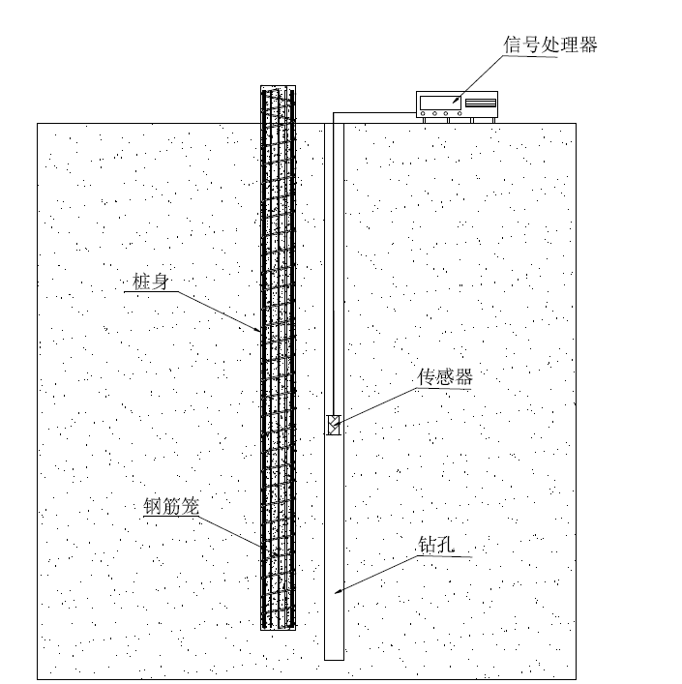
图1 磁测井法的检测系统

4.3 预制钢筋混凝土板桩围护墙
4.3.1 预制钢筋混凝土板桩检测评定应包括以下内容：
1 板桩混凝土强度；
2 钢筋配置和几何尺寸；
3 渗漏水情况；
4 缺陷和损伤；
5 其他应检测的内容。
[说明]：对于板桩，由于其桩型的特殊性，其水平受力状况与现行行业标准《建筑基桩检测技术规范》JGJ 106单桩水平荷载试验假定的基桩水平受力状况是有差别的，是否需要进行评价，以及如何科学合理地评价板桩水平承载能力满足设计要求，尚需进一步进行研究。本规程对水平承载力不作要求，仅在设计有要求时对可满足条件的桩进行桩身完整性检测。
4.3.2 预制混凝土板桩构件的混凝土强度、钢筋配置、几何尺寸按本标准第5章进行检测。
4.3.3 板桩混凝土强度、钢筋配置、几何尺寸等抽检板桩数不应少于总桩数的1%，且不得少于6根，每种规格、每种型号的板桩不宜少于2根。
[说明]：预制钢筋混凝土板桩检测的最终目的是查明隐患，确保安全。由于检测成本和周期问题，很难做到对全部基桩进行检测，本条检测数量规定主要参考《建筑地基基础设计规范》GB 50007和《建筑基桩检测技术规范》JGJ106的相关规定，按地质情况和成桩质量可靠性一般情况确定板桩的检测比例大小。
4.3.4 当板桩具备桩身完整性检测条件时，可采用低应变动测法检测，检测数量不宜少于总桩数的20%，且不少于10根。
[说明]：桩身完整性检测，应在保证准确全面判定的原则上，首选适用、快速、经济的检测方法。当一种方法不能全面评判基桩完整性时，应采用两种或多种检测方法组合进行检测。混凝土板桩桩长应由计算确定，不宜进行接桩，需要进行接桩时，接头质量缺陷是较常见的问题。在无可靠验证对比资料和经验时，低应变法对不同形式的接头质量判定尺度法或孔内摄像相结合的方式检测。
4.3.5 当需要验证板桩桩长时，可采用磁测井法。

4.4 地下连续墙
4.4.1 地下连续墙的检测评定应包括以下内容：
1 墙体混凝土强度；
2 外观质量，重点检查缺陷和损伤；
3 渗漏水情况；
4 现场条件满足时进行完整性检测；
5 其他应检测的内容。
4.4.2 地下连续墙的墙体强度宜采用钻芯法，检测墙段数量不宜少于同条件下总墙段数的2%，且不得少于3幅墙段，每幅墙段不少于3个钻孔。
[说明]：每幅墙段抽检钻孔的分布应均匀。
4.4.3 当具备墙体完整性检测条件时，可采用声波透射法对墙体混凝土质量进行检测，检测墙段数量不宜少于同条件下总墙段数的20%，且不得少于3幅墙段。当根据声波透射法判定的墙身质量不合格时，应采用钻芯法进行验证。
[说明]：地下连续墙墙体完整性检测，应在保证准确全面判定的原则上，首选适用、快速、经济的检测方法。当地下连续墙的超声波探测管可用时，可采用声波透射法对墙体混凝土质量进行检测。本条检测数量规定主要参考《建筑基坑支护技术规程》JGJ120的相关规定。
4.4.4 当需要验证地下连续墙深度时，可采用钻芯法或磁测井法。
[说明]：当地下连续墙墙体钢筋通长布置时，可用磁测井法检测桩长。

4.5 土钉墙
4.5.1 土钉墙的检测评定应包括以下内容：
1 面层喷射混凝土强度；
2 面层喷射混凝土厚度；
3 土钉墙外观质量；
4 渗漏水情况；
5 复合土钉墙预应力锚杆抗拔力；
6 其他应检测的内容。
4.5.2 土钉墙喷射混凝土面层的强度应按《混凝土结构现场检测技术标准》GB 50784的规定进行检测。
4.5.3 对于土钉墙喷射混凝土面层的厚度检测，每500m²喷射混凝土面积的检测数量不应少于一组，每组的检测点不应少于3个；全部检测点的面层厚度平均值不应小于厚度设计值，最小厚度不应小于厚度设计值的80%。
[说明]：本条检测数量规定主要参考《建筑基坑支护技术规程》 JGJ120的相关规定。
4.5.4 复合土钉墙中的预应力锚杆，应按《建筑基坑支护技术规程》JGJ 120的规定进行抗拔承载力的检测；每100根预应力锚杆的抗拔承载力检测数量不少于5根，且同一土层中的锚杆检测数量不应少于3根。
4.5.5 复合土钉墙中的水泥土搅拌桩或高压喷射注浆用作止水帷幕时，应进行止水效果检查。当止水效果较差，对支护结构或周边环境的安全有影响时，应采用钻芯法检测帷幕固结体的单轴抗压强度、连续性及深度；检测点的数量不应少于3处。

4.6 型钢水泥土搅拌墙
4.6.1 型钢水泥土搅拌墙的检测评定应包括以下内容：
1 水泥土搅拌桩桩身强度；
2 桩身外观质量；
3 渗漏水情况；
4 支撑系统中预应力锚杆的抗拔力；
5 其他应检测的内容。
4.6.2 水泥土搅拌桩的桩身强度宜采用钻芯法确定。桩身强度抽检数量不应少于总桩数的2%，且总数量不得少于3根。受检桩的选取位置应在受检段内分布均匀。每根桩的取芯数量不宜少于5组，每组不宜少于3件试块。芯样应在全桩长范围内连续钻取的桩芯上选取，取样点应取沿桩长不同深度和不同土层处的5点，且在基坑坑底附近应设取样点。钻取桩芯得到的试块强度，宜根据钻取桩芯过程中芯样的情况，乘以1.2~1.3的系数。
[说明]：本条检测数量规定主要参考《型钢水泥土搅拌墙技术规程》JGJ/T 199的相关规定。钻取桩芯的取样点应取沿桩长不同深度和不同土层处的5点，以反映桩深不同处的水泥土强度，在基坑坑底附近应设取样点。钻取桩芯宜采用直径不小于A110的钻头，试块宜直接采用圆柱体，直径即为所取的桩芯芯样直径，宜采用1：1的高径比。
一般认为钻取桩芯强度试验是一种比较可靠的桩身强度检验方法，但该方法缺点也较明显，主要是由于钻取桩芯过程和试验中总会在一定程度上损伤搅拌桩；取芯过程中一般采用水冲法成孔，由于桩的不均匀性，水泥土易产生损伤破碎；钻孔取芯完成后，对芯样的处置方式也会对试验结果产生影响，如芯样暴露在空气中会导致水分的流失，取芯后制作试块的过程中会产生较大扰动等。由于以上原因导致钻取桩芯强度试验得到的搅拌桩强度值一般偏低，特别是较目前一些规范和手册上的要求值低，考虑工程实际情况和本次对水泥土搅拌桩强度及检测方法所做的试验研究，建议将取芯试验检测值乘以1.2~1.3的系数。
钻取桩芯强度试验宜采用扰动较小的取土设备来获取芯样，如采用双管单动取样器，且宜聘请有经验的专业取芯队伍，严格按照操作规定取样，钻取芯样应立即密封并及时进行强度试验。
钻孔取芯完成后的空隙应填充水泥浆或水泥砂浆。
4.6.3 支撑系统中的预应力锚杆，应按《建筑基坑支护技术规程》JGJ 120进行抗拔承载力的检测。

4.7 重力式水泥土墙
4.7.1 重力式水泥土墙的检测评定应包括以下内容：
1 水泥土搅拌桩桩身强度、完整性、深度；
2 桩身外观质量；
3 渗漏水情况；
4 其他应检测的内容。
4.7.2 重力式水泥土墙支护工程中水泥土搅拌桩的桩身强度、完整性、深度应采用钻芯法进行确定。桩身强度抽检数量不宜少于总桩数的1%，且不得少于6根。
[说明]：本条检测数量规定主要参考《建筑基坑支护技术规程》 JGJ 120的相关规定。钻孔取芯完成后的空隙应填充水泥浆或水泥砂浆。

4.8 内支撑
4.8.1 钢筋混凝土支撑的检测评定应包括以下内容：
1 支撑混凝土强度；
2 截面的几何尺寸；
3 标高和轴线平面位置；
4 支撑外观质量；
5 其他应检测的内容。
[说明]：钢筋混凝土支撑的轴力情况应查看监测单位的相关监测资料。
4.8.2 钢筋混凝土支撑的混凝土强度、钢筋配置按本标准第5章进行检测。钢筋混凝土支撑的几何尺寸、标高和轴线平面位置应按《建筑地基基础工程施工质量验收标准》GB 50202的规定进行检测。检测支撑数量不宜少于同条件下总支撑构件数的2%，且不得少于3根。
[说明]：按一般的经验检测数量进行抽检，保证检测结果的可靠性。
4.8.3 钢支撑的检测评定应包括以下内容：
1 钢支撑外轮廓尺寸；
2 钢支撑轴线平面位置；
3 钢支撑外观质量；
4 其他应检测的内容。
[说明]：钢支撑的轴力情况应查看监测单位的相关监测资料。如发现钢支撑连接部位的外观质量存在可疑情况时，应按《钢结构现场检测技术标准》GB/T 50621的规定采用超声波或射线探伤方法检测钢支撑的连接质量。
4.8.4 钢支撑的外轮廓尺寸、轴线平面位置应按《建筑地基基础工程施工质量验收标准》GB 50202的规定进行检测。检测支撑数量不宜少于同条件下总支撑数的2%，且不得少于3根。
[说明]：按一般的经验检测数量进行抽检，保证检测结果的可靠性。
4.8.5 钢立柱的检测评定应包括以下内容：
1 截面尺寸；
2 立柱长度；
3 垂直度；
4 其他应检测的内容。
4.8.6 钢立柱的截面尺寸、立柱长度和垂直度应按《建筑地基基础工程施工质量验收标准》GB 50202的规定进行检测。检测支撑数量不宜少于同条件下总立柱数的2%，且不得少于3根。

5 现浇混凝土工程

5.1 一般规定
5.1.1 综合管廊现浇混凝土工程检测评定包括：
- 混凝土力学性能和耐久性能；
- 混凝土的有害物质及影响效应；
- 混凝土构件配筋；
- 混凝土构件缺陷；
- 混凝土构件尺寸、净空尺寸与变形；
- 渗漏水检查；
- 其它需要检测的内容。
[说明]：本条规定了主要检测评定项目，具体实施的检测工作应根据委托方的要求、综合管廊现浇混凝土结构的实际情况等确定检测评定项目。
5.1.2 当委托单位有要求时，可对综合管廊混凝土工程的特定部位进行专项检测。
[说明]：根据综合管廊现浇混凝土工程的特点，结构的变形缝、施工缝及节点连接等是工程质量控制的关键部位，可以考虑进行专项检测评定。

5.2 混凝土力学性能和耐久性能
5.2.1 混凝土抗压强度的现场检测应提供结构混凝土在检测龄期相当于边长为150mm立方体试块试验抗压强度特征值的推定值。
[说明]：混凝土结构设计参数是依据混凝土强度等级取值，结构中混凝土不具备标准养护的条件，检测时的龄期又不能正好是28d，现场抽样检测提供的是检测龄期结构混凝土相当于150mm立方体试块抗压强度，具有95%的特征值的推定值。
5.2.2 混凝土抗压强度可采用回弹法、超声-回弹综合法、后装拔出法、后锚固法等进行现场检测。当采用钻芯法进行修正或验证，钻芯法应满足《钻芯法检测混凝土强度技术规程》JGJ/T 384和《钻芯法检测混凝土强度规程》CECS 03的要求。
[说明]：综合管廊的侧壁厚度较小，考虑钻芯法对结构有局部损伤，现场检测时尽可能采取底板位置钻取芯样。
5.2.3 混凝土抗拉强度宜采用取样法进行劈裂抗拉强度试验，试验结果可作为结构性能参数评定的依据。每个受检构件上的取样数量不宜超过2个，总取样数量不应少于10个。
[说明]：采用轴心受拉（正拉）检测混凝土的抗拉强度，受偏心和应力分布的影响较大，采用劈裂试验可以得到相对稳定的检测结果。
5.2.4 混凝土抗折强度宜采用取样法进行检测，从单个构件上切割试件，加工成3个试件，满足《混凝土结构现场检测技术标准》GB/T 50784的规定。当无法取得抗折强度试件时，可采用混凝土的劈裂抗拉强度，按劈裂抗拉强度与抗折强度的关系，得到抗折强度的换算值。
[说明]：本条考虑综合管廊盖板可能作为公路路面使用情况时，需对抗折强度进行检测，提供相应检测方法。
5.2.5 混凝土静力受压弹性模量应采用取样法进行检测，试验结果可作为结构性能参数评定的依据。当混凝土轴心抗压强度已知时，应采用6个试件；当混凝土轴心抗压强度未知时，尚应在对应部位增加6个试件，用于确定混凝土轴心抗压强度。
[说明]：对损伤结构进行性能评估时，需要了解结构混凝土静力受压弹性模量实际情况。静力受压弹性模量宜根据损伤检测结果针对不同的混凝土类别采取取样法进行检测。
5.2.6 混凝土抗渗性能应采用取样法进行检测，取样及处理宜符合下列规定：
- 应按综合管廊的实际浇筑仓取样，每仓取样不宜少于1组，每组不宜少于6个直径为150mm的芯样；
- 芯样的钻取方向与承受水压的方向一致；
- 宜将内部无明显缺陷的芯样加工成符合《普通混凝土长期性能和耐久性能试验方法标准》GB/T 50082的抗渗试件，每组抗渗试件为6个。
[说明]：具体抗渗性能试验方法，混凝土在检测龄期实际抗渗等级的推定方法等满足《普通混凝土长期性能和耐久性能试验方法标准》GB/T 50082的相关要求。
5.2.7 当委托单位有要求时，可对缺陷、疏松处混凝土的实际抗渗性能进行测试，每组抗渗试件可少于6个，但不应少于3个，并应提供每个试件的检测结果。
[说明]：具体方法满足《普通混凝土长期性能和耐久性能试验方法标准》GB/T 50082的相关要求。
5.2.8 当需要确定缺陷与劣化区混凝土力学性能参数下降程度时，可采取取样比对的方法进行测试。
[说明]：缺陷与劣化区混凝土力学性能参数的检测可提供单一测区的测试值，也可提供若干测区测试值的平均值。
5.2.9 混凝土抗冻性能应按《混凝土结构现场检测技术标准》GB/T 50784的规定，采用取样快冻法进行检测。
5.2.10 混凝土抗氯离子渗透性能应按《混凝土结构现场检测技术标准》GB/T 50784的规定，采用快速氯离子迁移系数法或电通量法进行检测。
5.2.11 混凝土抗硫酸盐侵蚀性能应采用取样法进行检测，取样及测试应符合下列规定：
- 按综合管廊的实际浇筑仓取样，每仓取样不宜少于1组，每组不宜少于6个直径不小于100mm，且长度大于直径的芯样；
- 将内部无明显缺陷的芯样加工成6个高度为100mm$±$2mm的试件，取3个做抗硫酸盐侵蚀试验，另外3个作为抗压强度对比试件；
- 按《普通混凝土长期性能和耐久性能试验方法标准》GB/T 50082进行硫酸盐溶液干湿交替的试验；
- 按《混凝土结构现场检测技术标准》GB/T 50784的规定进行混凝土强度耐腐蚀系数的计算和抗硫酸盐等级的推定。
[5.2.9~5.2.11说明]：具体取样及试验方法满足《普通混凝土长期性能和耐久性能试验方法标准》GB/T 50082和《混凝土结构现场检测技术标准》GB/T 50784的相关要求。

5.3 混凝土的有害物质及影响效应
5.3.1 混凝土中的有害物质含量宜通过化学分析或能谱试验方法测定，有害物质或其反应产物的分布情况也可通过岩相分析方法测定。
[说明]：对混凝土造成不利影响的有害物质很多，如硫酸盐、氯盐、游离氧化钙、低品质骨料等，应根据既有信息判断可能存在的有害物质并选择合理的分析方法。
5.3.2 测定有害物质含量时，应将有害物质区分为内掺和外渗两种类型。
[说明]：“内掺”为原材料品质、工艺或施工管理有关，同一批混凝土中的分布较为均匀；“外渗”为受外界环境影响下渗入为主，与使用部位或外界环境有关，同一批混凝土中的分布是不均匀和有梯度的。
5.3.3 对已确认存在的有害物质宜通过取样试验检验其对混凝土的影响效应，当确认存在的有害物质含量超过相关标准要求时，应检查确定对混凝土的影响程度。
[说明]：有害物质的存在并不必然对混凝土产生不利影响，通过取样试验检验确认对混凝土的影响程序，为进一步的分析处理提供参考。
5.3.4 通过取样试验检验有害物质对混凝土的影响效应时，宜与邻近影响较小部位芯样进行比对。
[说明]：导致混凝土性能劣化、损伤的原因很多，通过取样及比对试验，有利于更准确判定混凝土性能劣化或损伤的原因。
5.3.5 混凝土总碱含量和可溶性碱含量的测定方法，包括试样的取样及制备、氯离子含量的化学分析，均应符合《混凝土结构现场检测技术标准》GB/T 50784的规定。
5.3.6 混凝土中游离氧化钙的取样检验方法，应符合《混凝土结构现场检测技术标准》GB/T 50784的规定。
[5.3.5~5.3.6说明]：规定混凝土中碱含量、游离氧化钙的检验方法。

5.4 混凝土构件配筋
5.4.1 钢筋检测项目主要包括钢筋数量和间距、混凝土保护层厚度、钢筋表面特征和直径、钢筋锈蚀状况及钢筋力学性能等，检测仪器、操作要求、抽检数量和方法应符合《混凝土中钢筋检测技术规程》JGJ/T 152的有关规定。
[说明]：综合管廊混凝土结构以裂缝控制为主，本条给出与之相关钢筋配置检测的主要项目，其中钢筋表面特征为判别光圆钢筋或带肋钢筋。
5.4.2 混凝土中钢筋锈蚀量宜采用剔凿检测、取样检测等直接检测方法。混凝土中钢筋锈蚀状况可采用混凝土电阻率、混凝土中钢筋电位、锈蚀电流、裂缝等间接检测方法。
[说明]：需要定量分析时采取直接检测方法，需要定性分析知道钢筋锈蚀分布范围及状况时采取间接检测方法。
5.4.3 对混凝土中钢筋的力学性能存有怀疑时，应采用取样法进行检测，截取钢筋试件应符合下列规定：
- 截取钢筋之前应采取必要措施，确保受检构件和结构安全；
- 钢筋截取位置宜选在应力较小的部位。
[说明]：现场钢筋取样对混凝土构件会造成一定破损，取样部位需要采取补强处理。
5.4.4 综合管廊混凝土保护层厚度采用钢筋探测仪进行检测，当需要确认时，可结合剔凿检测法进行验证。
[说明]：在综合管廊的施工过程中，应重点检查迎水面部位。对于剔凿验证部位，需要采取修补处理。钢筋保护层厚度的检测方法应符合《混凝土中钢筋检测技术规程》JGJ/T 152的要求。
5.4.5 综合管廊混凝土保护层厚度的抽检数量，应按构件数量的20%且不少于10个构件进行检验。
[说明]：调查我国综合管廊工程情况，现浇混凝土实际浇筑仓通常采用20~30米，估算1公里的综合管廊混凝土工程，抽检数量按构件数量的20%约为10个构件。
5.4.6 混凝土保护层厚度检验时，最外层钢筋保护层厚度的允许偏差为（+8mm，-5mm）。
[说明]：与《混凝土结构工程施工质量验收规范》GB 50204中板类的混凝土保护层厚度允许偏差相一致。
5.4.7 混凝土保护层厚度检验时，满足以下条件可评定符合要求：
- 所抽检钢筋保护层厚度检验的合格点率为90%及以上时；
- 当所抽检钢筋保护层厚度检验的合格点率小于90%但不小于80%时，可再抽取相同数量的构件进行检验；当按两次抽检总和计算的合格点率为90%及以上时，仍可评定为符合。
- 每次抽样检验结果中不合格点的最大偏差均不应大于允许偏差的1.5倍。
[说明]：混凝土钢筋保护层厚度检验与时间无关，应满足《混凝土结构工程施工质量验收规范》GB 50204的相关规定。

5.5 混凝土构件缺陷
5.5.1 现浇混凝土管廊构件的缺陷检测分为外观缺陷检测和内部缺陷检测。
[说明]：外观缺陷包括露筋、蜂窝、孔洞、夹渣、疏松、裂缝、连接部位缺陷、缺棱掉角、棱角不直、翘曲不平、飞边、凸肋等外形缺陷和表面麻面、掉皮、起砂等外表缺陷。内部缺陷包括内部孔洞、夹渣、疏松等，前后混凝土浇筑由于施工不当造成的冷缝。
5.5.2 现浇混凝土管廊构件的外观缺陷检测宜对受检范围内进行全数检测；当不具备全数检查条件时，应注明未检查的构件或区域。
5.5.3 当不具备全数检测条件时，可根据约定抽样原则选择下列构件或部位进行检测：
- 重要的构件或主要受力部位；
- 外观缺陷严重的构件或部位。
5.5.4 现浇混凝土管廊构件的外观缺陷可按表5.5.4的规定进行检测，并用列表或图示的方法对缺陷的类型，缺陷位置、分布特征等信息进行汇总描述。
表5.5.4 现浇混凝土管廊构件外观缺陷检测方法及参数
缺陷类型 | 检测参数 | 检测方法 | 备注
露筋 | 长度 | 钢尺或卷尺量测 | 缺陷位置可通过卷尺或激光测距仪等量测
孔洞 | 直径 | 钢尺或卷尺量测 | 缺陷位置可通过卷尺或激光测距仪等量测
孔洞 | 深度 | 游标卡尺量测 | 缺陷位置可通过卷尺或激光测距仪等量测
蜂窝、疏松 | 范围 | 钢尺或卷尺量测 | 缺陷位置可通过卷尺或激光测距仪等量测
蜂窝、疏松 | 深度 | 游标卡尺量测 | 缺陷位置可通过卷尺或激光测距仪等量测
外表缺陷  （麻面、掉皮、起砂、沾污等） | 范围 | 钢尺或卷尺量测 | 缺陷位置可通过卷尺或激光测距仪等量测
裂缝 | 位置、长度、间距 | 钢尺或卷尺量测 | 缺陷位置可通过卷尺或激光测距仪等量测
裂缝 | 走向、宽度 | 裂缝规、裂缝检测仪等裂缝专用检测仪器量测 | 缺陷位置可通过卷尺或激光测距仪等量测
裂缝 | 深度 | 裂缝检测仪等裂缝专用检测仪器量测，必要时局部剔凿采用卡尺或钢尺量测 | 缺陷位置可通过卷尺或激光测距仪等量测
[5.5.2~5.5.4说明]：混凝土结构的质量问题常常通过外观缺陷表现出来，外观缺陷检查是进一步检测的基础，现场检测时，应对受检范围内构件外观缺陷进行全数检查，特别是对存在修补痕迹的部位应重点检查。针对混凝土裂缝情况，宜采用裂缝分布图进行表述，并宜反映外观缺陷在受检范围内的分布特征。条文给出混凝土构件外观缺陷的类型及相应参数的测定方法。
5.5.5 现浇混凝土管廊构件的内部缺陷的位置及范围，可采用超声法、冲击反射回波法、电磁波反射法等非破损方法进行检测，必要时可采用局部破损方法进行验证。内部缺陷检测应提供有关测位的选择方式、位置、外观质量描述、分布特征及缺陷的性质等信息，检测方法符合《冲击回波法检测混凝土缺陷技术规程》JGJ/T 411、《超声法检测混凝土缺陷技术规程》CECS 21的相关规定。
[说明]：非破损方法检测混凝土构件内部缺陷，基本上都是通过波（超声波、应力波或电磁波）的传播特性、透射、反射规律来间接得到内部缺陷的相关信息，受检混凝土性能、含水量及缺陷等因素影响检测的准确性，因此，对于判别困难的区域宜通过钻取混凝土芯样或剔凿进行验证。

5.6 混凝土构件尺寸、净空尺寸与变形
5.6.1 综合管廊的混凝土构件截面尺寸及偏差、净空尺寸与挠度变形等检测项目，应按照《混凝土结构工程施工质量验收规范》GB 50204进行符合性评定。
[说明]：本条给出混凝土构件尺寸、净空尺寸与变形的主要检测项目。
5.6.2 综合管廊底板或顶板存在局部变形且影响正常使用时，应进行平面变形检测。
[说明]：当综合管廊底板或顶板因受荷载作用或地下水位变化，发生不均匀沉降或上鼓且影响正常作用时，通过平面变形检测数据整理平面等值线图，可以直观地发现变化区域且量化变形位移值，为进一步的分析处理提供基础。
5.6.3 为保证综合管廊内部设备管道安装尺寸要求，应测量其净空尺寸，按实际浇筑仓布置测点，测点间距不超过100m。
[说明]：按照《城市综合管廊工程技术规范》GB 50838，综合管廊断面内部净空尺寸（包括净高、净宽或净距等）应满足容纳管线的种类、规格、数量、运输、安装、运行及维护等相关的断面设计要求。
5.6.4 现浇混凝土管廊构件的尺寸与变形检测方法及允许偏差按表5.6.4的要求进行。
表5.6.4 现浇混凝土管廊尺寸与变形检测方法及允许偏差
项目 | 检测方法 | 允许偏差（mm）
截面尺寸 | 侧壁中部测量3点，取平均值；测点间距不应小于1m | 壁厚 | +10，-5
截面尺寸 | 底板与顶板，在中轴线上测中间及距离两端各0.1m处，取3点平均值 | 板厚 | +10，-5
净空尺寸 | 激光断面仪、激光测距仪 | 净高 | 正偏差
净空尺寸 | 尺量、激光测距仪、激光断面仪等 | 净宽，净距 | 正偏差
垂直度 | 沿两个方向分别量测，取较大值 | 高度<6m | ±10
垂直度 | 沿两个方向分别量测，取较大值 | 高度>6m | ±12
表面平整度 | 2m靠尺和塞尺量测 | 侧壁，板 | ±5
平面变形 | 激光扫平仪或全站仪量测 | 工艺或设计要求
挠度 | 全站仪量测 | 工艺或设计要求
[说明]：本条给出尺寸与变形的检测方法及允许偏差要求。

6 预制拼装混凝土工程

6.1 一般规定
6.1.1 预制拼装混凝土工程检测评定应根据委托方要求和工程特点，采取预制构件厂和现场检测。预制构件厂检测重点为预制构件性能检验；现场检测重点为拼装、连接、接缝质量及渗漏水检查。
[说明]：综合管廊的预制拼装混凝土工程质量应区分预制构件厂和现场检测，各自检测项目重点不同。
6.1.2 预制混凝土构件的混凝土强度、钢筋配置、缺陷、净空尺寸与变形等可按本标准第5章进行检测，渗漏水检查可按本标准第7章进行检测。
[说明]：与综合管廊混凝土工程重合的检测或检查项目，不在本章中赘述。

6.2 预制混凝土构件拼装连接
6.2.1 预制拼装综合管廊按结构形式可分为节段预制拼装综合管廊、分块预制拼装综合管廊、叠合整体式综合管廊等，应结合不同结构形式及拼缝连接工艺，选取不同检测方法。
[说明]：通过调查可知，预制拼装综合管廊按结构形式可分为节段预制拼装综合管廊、分块预制拼装综合管廊、叠合整体式综合管廊等形式，如下图1~图3所示。节段预制拼装综合管廊宜采用预应力筋连接接头、螺栓连接接头、预应力混凝土PC钢棒接头或承插式接头等形式；分块预制拼装综合管廊宜采用和节段预制拼装综合管廊类似的连接接头或者采用灌浆套筒连接接头、现浇连接接头、插孔式连接接头、销接连接接头等形式；叠合整体式综合管廊宜采用普通搭接连接接头、约束搭接连接接头等形式。
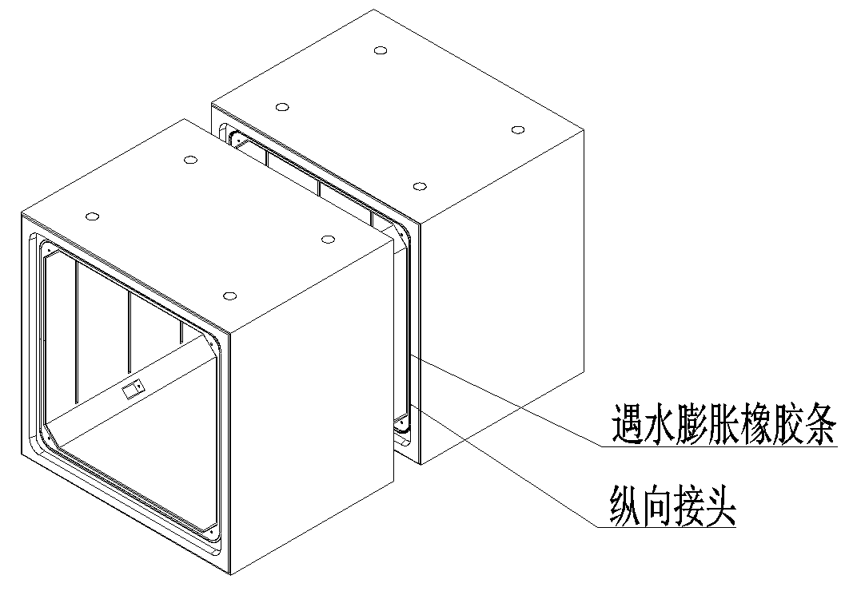
图2 节段预制拼装综合管廊

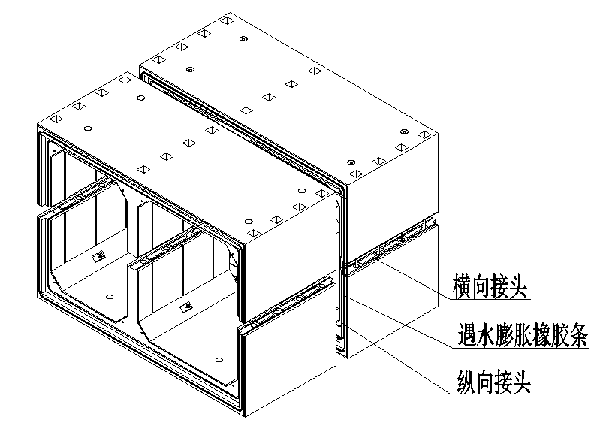
（a）分块节段预制拼装综合管廊
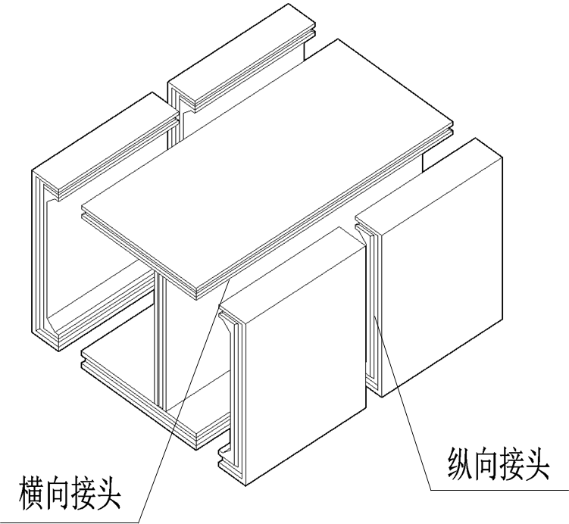
（b）节点现浇分块预制拼装综合管廊
图3 分块预制拼装综合管廊
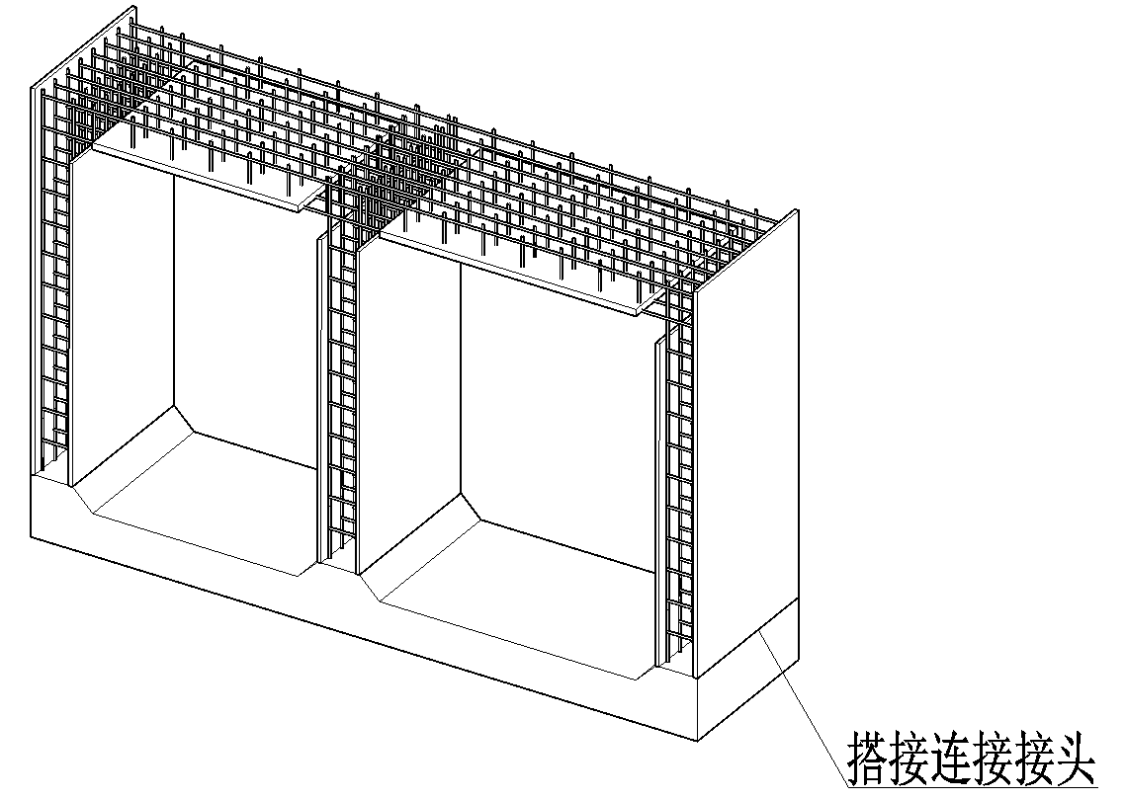
图4 叠合整体式综合管廊

6.2.2 预应力筋连接接头或预应力混凝土PC钢棒连接接头宜检查张拉端、锚固端及钢筋的质量状况，有粘接预应力施工还宜检查灌浆料的密实情况。
[说明]：在施工过程中，重点检查灌浆料的密实情况。
6.2.3 螺栓连接宜检查螺栓的材质、规格、拧紧力矩，外露丝扣，不同种类螺栓的评定指标，应按相关标准确定。
[说明]：进行资料查找，并按相关产品标准进行检查。
6.2.4 承插式接头宜检查承插口橡胶圈和管廊接口缝隙处密封胶的质量状况，宜对整个接头的密封性能进行检测。
[说明]：在施工过程中，重点检查橡胶圈的紧固情况和密封胶的质量情况。
6.2.5 灌浆套筒连接接头宜检查灌浆套筒位置、连接钢筋位置、连接钢筋长度，宜检查灌浆料的密实情况。
[说明]：材料及连接质量参考国家现行行业标准《钢筋套筒灌浆连接应用技术规程》JGJ 355的规定以及北京地标《钢筋套筒灌浆料连接技术规程》DB11/T~1470-2017。
6.2.6 现浇连接接头宜对混凝土和钢筋进行检测，具体可按本标准第5章节进行检测。
6.2.7 插孔式连接接头采用座浆料时，宜检测座浆料的力学性能和耐久性能。
[说明]：插孔式连接接头采用座浆料如下图所示，若采用灌浆料，可检测灌浆料的力学性能和耐久性能，宜检测其密实程度。
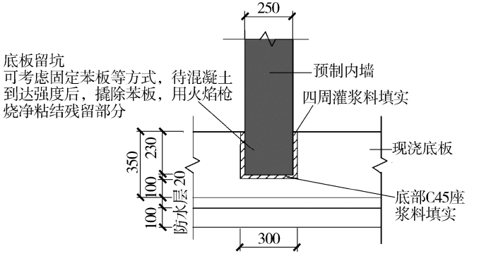
图5 插孔式连接接头采用座浆料
6.2.8 销接连接宜检测插销的数量和间距、混凝土保护层厚度、插销直径、插销力学性能及插销锈蚀状况等项目，宜对插销处灌浆料的力学性能、耐久性能和密实程度进行检测。
[说明]：销接连接做法如下图所示，检测工作宜结合施工阶段进行。
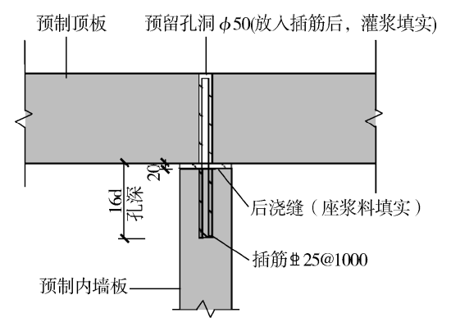
图6 销接连接做法
6.2.9 普通搭接连接接头宜检测后浇混凝土的力学性能、耐久性能和密实度，宜对搭接连接接头处的钢筋数量和间距、混凝土保护层厚度、钢筋直径、钢筋力学性能及钢筋锈蚀状况等项目进行检测。
6.2.10 约束搭接连接接头除了对第6.2.9条所述项目进行检测外，还宜对螺旋箍筋的直径、位置、力学性能和锈蚀状况等项目进行检测。
[6.2.6~6.2.10说明]：接头做法较多，应满足相应设计要求。
6.2.11 同一类型的预制管廊接头，不超过500个为一批，应抽取每批构件数量的2%，且不应少于3个。

6.3 构件尺寸
6.3.1 装配式管廊预制构件的尺寸偏差及检验方法应符合表6.3.1的规定；设计有专门规定时，尚应符合设计要求。施工过程中临时使用的预埋件，其中心线位置允许偏差可取下表中规定数值的2倍。
表6.3.1 装配式预制管廊构件尺寸的允许偏差及检验方法
项目 |  |  | 允许偏差（mm） | 检验方法
长度 | 顶板、底板 | m | 5 | 尺量
长度 | 顶板、底板 | m且m | 10 | 尺量
长度 | 顶板、底板 | m | 20 | 尺量
长度 | 墙板 |  | 4 | 尺量
宽度、高度 | 顶板、底板 |  | 5 | 尺量一端及中部，取其中偏差绝对值较大处
宽度、高度 | 墙板 |  | 4 | 尺量一端及中部，取其中偏差绝对值较大处
壁厚（T） | 200≤T<300 |  | +5，3 | 尺量
壁厚（T） | 300≤T<400 |  | +6，4 | 尺量
壁厚（T） | 400≤T |  | +8，4 | 尺量
净空尺寸（X） | X≤2000 |  | +2，5 | 尺量
净空尺寸（X） | 2000<X≤4000 |  | +5，7 | 尺量
净空尺寸（X） | 4000<X |  | +7，10 | 尺量
表面平整度 | 顶板、底板内表面 |  | 3 | 2m靠尺和塞尺量测
表面平整度 | 墙板外表面 |  | 5 | 2m靠尺和塞尺量测
侧向弯曲 | 顶板、底板 |  | L/750且 | 拉线、直尺量最大侧向弯曲处
侧向弯曲 | 墙板 |  | L/1000且 | 拉线、直尺量最大侧向弯曲处
翘曲 | 顶板、底板 |  | L/750 | 调平尺在两端量测
翘曲 | 墙板 |  | L/1000 | 调平尺在两端量测
对角线差 | 顶板、底板 |  | 10 | 尺量两个对角线
对角线差 | 墙板 |  | 5 | 尺量两个对角线
预留孔 | 中心线位置 |  | 5 | 尺量
预留孔 | 孔尺寸 |  | 5 | 尺量
预留洞 | 中心线位置 |  | 10 | 尺量
预留洞 | 洞口尺寸、深度 |  | 10 | 尺量
预埋件 | 预埋板中心线位置 |  | 5 | 尺量
预埋件 | 预埋板与混凝土面平面高差 |  | 0，5 | 尺量
预埋件 | 预埋螺栓 |  | 2 | 尺量
预埋件 | 预埋螺栓外露长度 |  | +10，5 | 尺量
预埋件 | 预埋套筒、螺母中心位置 |  | 2 | 尺量
预埋件 | 预埋套筒、螺母与混凝土面平面高差 |  | 5 | 尺量
预留插筋 | 中心线位置 |  | 5 | 尺量
预留插筋 | 外露长度 |  | +10，5 | 尺量
键槽 | 中心线位置 |  | 5 | 尺量
键槽 | 长度、宽度 |  | 5 | 尺量
键槽 | 深度 |  | 10 | 尺量
企口工作面，企口端面 | 承口、插口长度 |  | 2 | 尺量
企口工作面，企口端面 | 承口、插口壁厚 |  | 2 | 尺量
企口工作面，企口端面 | 承插口内侧端面对角线互差 |  | 5 | 尺量
企口工作面，企口端面 | 插口表面平整度 |  | 3 | 尺量
企口工作面，企口端面 | 端面倾斜 |  | 3 | 尺量
注: 1. L为构件长度，单位为mm；
2.检查中心线、螺栓位置时，应沿纵、横两个方向量测，并取其中的较大值。
[说明]：参考《混凝土结构工程施工质量验收规范》GB50204和《城市综合管廊工程施工及质量验收规范》DB 11/T1630-2019，给出预制构件尺寸的允许偏差及检验方法，允许偏差较严格时尺量方法采取三个测点，取平均值。
6.3.2 同一类型的预制管廊构件，不超过100个为一批，应抽取每批构件数量的5%，且不应少于3个。
[说明]：当对预制管廊构件的尺寸怀疑时，可考虑抽取一定数量构件进行检查。

6.4 预制混凝土构件结构性能
6.4.1 预制拼装管廊混凝土构件应进行结构性能检验，包括承载力、挠度、裂缝宽度检验和抗渗性能检验等。
6.4.2 预制拼装管廊混凝土构件应按照不同受力特点，根据标准图或设计要求的试验参数及检验指标，进行结构性能检验。
6.4.3 对成批生产的构件，应按同一工艺正常生产的不超过500件且不超过3个月的同类型产品为一批。每批应随机抽取一个构件作为试件进行检验。
[说明]：装配式建筑检验批数量是1000，结合综合管廊工程特点，取500件且不超过3个月的同类型产品为一个检验批。
6.4.4 预制管廊混凝土试件应进行抗渗试验，按设计要求水压恒压2h，渗水深度不超过试件厚度的1/5为合格。
[说明]：因综合管廊防水等级一般不低于二级，应该严格控制预制管廊混凝土试件的抗渗性能，依据《给水排水管道工程施工及验收规范》GB 50268中钢筋混凝土预制管片构件的抗渗要求。
6.4.5 预制拼装管廊混凝土构件的结构性能检验方法及评定方法应符合《混凝土结构工程施工质量验收规范》GB 50204的有关规定。
[6.4.1~6.4.3说明]：参考《混凝土结构工程施工质量验收规范》GB 50204附录B 受弯预制构件结构性能检验。

7 变形缝、预埋件、支吊架与渗漏水检查

7.1 变形缝
7.1.1 综合管廊混凝土结构应对变形缝留设位置及缝宽进行检测，应符合设计规定，留设位置允许偏差值$±$8mm，缝宽允许偏差值$±$5mm，。
[说明]：根据《城市综合管廊工程技术规程》GB 50838可知，现浇混凝土综合管廊结构变形缝的最大间距为30m，变形缝的缝宽不宜小于30mm，参考《混凝土结构工程施工质量验收规范》GB 50204确定相应允许偏差值。
7.1.2 综合管廊混凝土结构应进行变形缝及施工缝部位的防水做法和渗漏水检查，主要检查内容包括止水带、密封橡胶条、嵌缝材质、密封垫及接合质量状况等。
[说明]：综合管廊工程通常为地下工程，施工缝和变形缝是防水的薄弱部位，应重点检查施工缝和变形缝的防水层施工质量。现浇混凝土工程主要检查止水带质量状况，预制拼装混凝土工程主要检查连接部位的材质及接合质量状况。

7.2 预埋件
7.2.1 综合管廊的预埋件规格型号、数量、位置等应进行专项检查。
[说明]：综合管廊中预埋件使用数量较大，应按照设计要求进行抽查。
7.2.2 综合管廊的预埋件安装质量、防腐做法、锈蚀情况等应进行定期检查。
[说明]：结合第九章运维要求，对存有质量问题或锈蚀情况预埋件及时采取处理措施。
7.2.3 综合管廊的预埋件埋设位置允许偏差应符合表7.2.3规定；设计有要求时，尚应符合设计规定。
表7.2.3 管廊混凝土构件预埋件允许偏差
项 目 |  | 允许偏差 (mm)
预埋钢板中心线位置 |  | $±$3
预埋管、预留孔中心线位置 |  | $±$3
插筋 | 中心线位置 | $±$5
插筋 | 外露长度 | +10，0
预埋螺栓 | 中心线位置 | $±$10
预埋螺栓 | 外露长度 | +10，0
注：检查中心线位置时，应沿纵、横两个方向量测，并取其中偏差的较大值。
[说明]：本条给出预埋件检测允许偏差。
7.2.4 同一类型的预埋件不超过1000个为一批，每批应抽查构件数量的5‰，且不应少于3个。
[说明]：综合管廊中预埋件数量较大，可按1000个为一批进行抽样。

7.3 支吊架
7.3.1 综合管廊支吊架的材质、外观及尺寸、部件荷载性能、组件荷载性能等应进行专项检测，对已安装好的支吊架应进行锚固质量检验。
[说明]：综合管廊中支吊架使用数量较大，应按照设计及相关规范要求进行抽查。
7.3.2 综合管廊的支吊架安装质量、防腐做法、锈蚀情况等应进行定期检查。同一类型的支吊架不超过1000件为一批，每批应抽查构件数量的5‰，且不应少于3件。
[说明]：结合第九章运维要求，对存有质量问题或锈蚀情况支吊架及时采取处理措施。综合管廊中支吊架数量较大，可按1000个为一批进行抽样。
7.3.3 支吊架整体承载力可采取现场静载检验，每批次不少于6件。设计有要求时，尚应符合设计规定。
[说明]：具体方法见附录A支吊架的现场静载检验方法。

7.4 渗漏水检查
7.4.1 综合管廊混凝土侧壁、底板和顶板应进行渗漏水专项检查，记录描述渗漏水位置、状况，并根据现场情况评定渗漏水程度，见表7.4.1。当渗漏水情况较为严重时，宜绘制管廊结构内表面的“渗漏水展开图”。
表7.4.1 渗漏水程度评定
渗漏水程度 | 现场情况
湿渍 | 综合管廊内壁，呈现明显色泽变化的潮湿斑；在通风条件下潮湿斑可消失，即蒸发量大于渗入量的状态。
渗水 | 水从综合管廊内壁渗出，在内壁上可观察到明显的流挂水膜范围；在通风条件下水渍也不会消失，即渗入量大于蒸发量的状态。
水珠 | 悬挂在综合管廊内壁顶部的水珠、内侧壁渗漏水用细短棒引流并悬挂在其底部的水珠，其滴落间隔时间超过1min；渗漏水用干棉纱能够拭干，但短时间内可观察到擦拭部位从湿润至水渗出的变化。
滴漏 | 悬挂在综合管廊内壁顶部的水珠、内侧壁渗漏水用细短棒引流并悬挂在其底部的水珠，其滴落速度每min至少1滴；渗漏水用干棉纱不易拭干，且短时间内可明显观察到擦拭部位有水渗出和集聚的变化。
线流 | 渗漏水呈线流、流淌或喷水状态
[说明]：结合综合管廊地下工程特点，依照《地下防水工程质量验收规范》GB50208制订本条。
7.4.2 渗漏水检查应进行全数检查，应重点检查下列部位：
- 综合管廊混凝土构件及其节点部位；
- 综合管廊混凝土构件纵、横向拼缝接头及密封垫；
- 外观缺陷严重的构件及其拼缝接头部位；
- 经堵漏及补强的原渗漏水部位。
[说明]：渗漏水检查是综合管廊混凝土工程质量的重点，应全数检查，并给出了综合管廊的重点检查部位。
7.4.3 综合管廊渗漏水检查，可按表7.4.3进行防水等级的符合性评定。
表7.4.3 渗漏水检查结果的符合性评定
防水等级 | 渗漏水检查结果
1级 | 综合管廊无渗水，仓壁无湿渍。
2级 | 综合管廊无漏水，仓壁任意100m^{2，}防水面积，不超过三块湿渍，单个湿渍面积不大于0.2m²。
[说明]：结合综合管廊混凝土工程的特点，与《地下防水工程质量验收规范》GB50208中地下工程防水等级标准相关规定统一。

8 监测

8.1 一般规定
8.1.1 当遇到下列情况之一时，应由建设方委托具有相应资质的第三方机构对综合管廊进行结构监测：
- 地质条件复杂，人工地基与天然地基接壤处或不同结构分界处，结构可能变形；
- 水文地质发生较大变化，可能影响结构安全稳定；
- 采用预制顶推法施工的综合管廊结构；
- 综合管廊埋深较浅，存在超载大于20kPa的区段；
- 裂缝、渗漏水等病害情况异常或变化速率较大；
- 安全保护范围和安全控制区内存在影响结构安全的因素；
- 综合管廊结构施工及使用中发生事故后需要监测；
- 其它可能影响结构安全情况
[说明]：综合管廊结构复杂，受周围环境变化影响较大的部位的监测宜由设计单位进行监测的预先考虑，既有针对性，又可以减少不必要的监测布置工作。
监测单位应具有与监测工作相适应的资质，根据《危险性较大的分部分项工程安全管理规定》第二十条对于按照规定需要进行第三方监测的危大工程，建设单位应当委托具有相应勘察资质的单位进行监测。
安全保护范围和安全控制区应执行《城市地下综合管廊运行维护及安全技术标准》GB 51354规定。
第三方监测不能代替施工方监测。
8.1.2 监测单位应依据设计资料、监测项目及相关规范要求编制监测方案。
8.1.3 监测项目、监测频率设置应考虑综合管廊结构特点及周围环境影响，满足信息反馈需要。
[8.1.2~8.1.3说明]：监测工作设计参数较多，面临的工程特点及周围环境复杂，尤其在旧城区进行综合管廊建设，涉及到影响因素更加复杂，应根据工程当地的地质条件，周围环境的影响因素等制定适合工程的监测方案，其中包括监测参数的选取，监测频率的设定，监测预警值的提出等，地区经验在监测工作中应起到相当重要的作用。
8.1.4 监测数据应及时处理、分析和反馈，达到监测预警值时应立即会合各参建方进行分析。
[说明]：监测数据的处理和分析对监测工作的质量起到很重要的作用，应科学处理监测数据，分析数据时应考虑参考当地经验，同时处理结果也可与以往结果进行对比。监测参数数据达到监测控制值时应立即进行通报，通报单位应包括：建设单位，监理单位，施工单位，设计单位。当有必要时可由建设单位通报政府主管部门及工程影响范围内相关单位。
8.1.5 监测工作应采用巡视检查与仪器量测相结合的方法进行，有条件时可采用自动化系统实时监测。
[说明]：监测工作各个工程需求各异，风险和难度也相差较大，很难用统一的方式进行操作，对于难度一般的工作，如委托方没有特殊需求，可采用巡视检查与仪器量测相结合的方式进行，对于难度较大，委托方要求进行较为密集监测的，可采用自动化系统实时监测。

8.2 监控量测项目、测点布置、监测频率
8.2.1 根据综合管廊监测原因、施工方法等，监测单位应提出相应的监测项目，主要监测项目按表8.2.1选取。
表8.2.1 主要监测项目
结构及周围环境巡查 | 垂直位移 | 水平位移 | 结构轮廓变形 | 接缝（裂缝）张开量 | 管廊结构轴向差异沉降 | 结构内力 | 地下水位 | 爆破振动速度 | 岩、土体深层水平位移
√ | √ | √ | Ｏ | √ | √ | √ | Ｏ | Ｏ | Ｏ
注：√-必测项目；Ｏ –选测项目。
[说明]：工程监测项目应根据监测对象的特点、设计及施工的要求合理确定，并应反映监测对象的变化特征和安全状态。各检测对象和项目应相互配套，满足设计、施工方案的要求，并形成有效、完整的监测体系。
8.2.2 监测点布置位置应在监测对象变形和内力的关键特征点上，监测点的布置要求及监测仪器的要求应符合表8.2.2-1的规定。管廊结构曲线段监测断面的间距应加密布置。
表8.2.2 监测点布置和监测仪器要求
序号 | 监测项目 | 监测点布置位置 | 监测点布置间距 | 监测仪器 | 仪器精度
1 | 垂直位移 | 结构底板、顶板、侧墙 | 3~20m一个断面 | 水准仪、静力水准仪、全站仪 | 水准仪：0.3mm/km；全站仪：1″，1mm+2ppm
2 | 水平位移 | 结构底板、顶板、侧墙 | 3~20m一个断面 | 全站仪 | 1″，1mm+2ppm
3 | 结构轮廓变形 | 每监测断面布置不少于两条测线 | 3~20m一个断面 | 全站仪、收敛计 | 全站仪：1″，1mm+2ppm；收敛计：0.1mm
4 | 接缝（裂缝）张开量 | 接缝位置、结构裂缝位置 | 缝两侧均匀布置 | 裂缝计、游标卡尺 | 裂缝计、游标卡尺：0.1mm
5 | 管廊结构轴向差异沉降 | 结构底板 | 按3~20m一个断面 | 水准仪、静力水准仪、全站仪 | 水准仪：0.3mm/km；全站仪：1″，1mm+2ppm
6 | 结构内力 | 结构底板、顶板、侧墙 | 内力较大处 | 钢筋计、混凝土表面应变计 | 0.25%FS
7 | 地下水位 | 管廊结构周边 | 地下水位变化较大处 | 水位计 | 0.25%FS
8 | 爆破振动速度 | 结构薄弱部位、靠近爆破位置 | 结构薄弱部位或结构与爆破点之间 | 速度传感器 | 1.0%FS
9 | 岩、土体深层水平位移 | 在临近管廊结构的支护结构和土体位置 | 按变形断面或在重点位置布设 | 测斜仪 | 0.5mm/m

[说明]：本条以针对性、合理性和经济性为原则，提出了监测点 布设位置和数量的一般性要求。支护结构与周围岩土体是相互作用、相互影响的，二者之间的联系密切，布设监测点时需要对两 者统筹考虑。监测点的位置应尽可能地反映监测对象的实际受力、变形状态，以保证对监测对象的状态做出准确的判断。
混凝土结构监测应在结构设计计算的位移和内力最大的部位，位移和内力变化最大的部位及反映工程安全状态的关键部位等布设监测点。
监测点布设时应设置监测断面，且监测断面的布设应反映监测对象的变化规律。
监测频率的确定是监测工作的重要内容，与施工方法、 施工进度、工程所处的地质条件、周边环境条件，以及监测对象和监测项目的自身特点等密切相关。同时，监测频率与投入的监测工作量和监测费用有关，在制定监测频率时既要考虑不能错过监测对象的重要变化时刻，也应当合理布置工作量，控制监测费用，选择科学、合理的监测频率有利于监测工作的有效开展。
工程监测是信息化施工的重要手段，监测频率在整个工程施工过程中要根据施工进度、施工工况及监测对象与施工作业 面所处的位置关系进行不断调整，其基本要求应是监测频率能满足反映监测对象随施工进度(时间)的变化规律。 工程监测采用定时监测的方法，可以反映相同时间间隔下，监测对象的变形、变化大小，以便于计算监测对象的变化速率，判断监测对象的变化快慢，及时关注短时内发生较大变化的现象，从累计变化量和变化速率两个方面评价监测对象的安全状态。在监测对象累计变化量、变化速率超过控制值或出现其他异常情况时，应提高监测频率，减小监测时间间隔;监测对象变形、变化趋于稳定时，可适当增大监测时间间隔，减小监测次数。
8.2.3 监测的技术标准、测量精度应符合现行国家标准《工程测量规范》GB 50026中变形监测的规定。
8.2.4 变形监测网基准点、工作基点的布设，应符合现行国家标准《工程测量规范》GB50026中变形监测的规定。
8.2.5 管廊结构的监测频率，应能系统反映监测对象所测项目的重要变化过程及其变化时刻。当监测数据接近安全控制指标的预警值时，应提高监测频率；当发生管廊结构有异常情况应采用不间断实时监测。
8.2.6 管廊结构的监测周期，应从测定监测项目初值开始，至各影响因素及检查数据趋于稳定后结束。
8.2.7 监测项目的初值，应提前测定，应取至少连续测量3次的稳定值的平均数作为初值。

8.3 监测控制值、监测预警及成果
8.3.1 综合管廊结构变形监测预警值和控制值应符合表8.3.1规定
表8.3.1 结构监测预警值及控制值
安全控制指标 | 预警值 | 控制值
垂直位移 | 10mm | 20mm
水平位移 | 10mm | 20mm
结构轮廓变形 | 10mm | 20mm
注：其它测项预警值及控制值应由综合管廊设计单位综合确定。
8.3.2 监测过程中，应及时进行数据处理。当数据处理结果出现下列情形时，必须即刻通知管廊施工单位或运营管理单位采取相应措施。
- 变形量达到预警值；
- 变形量出现异常变化；
- 结构内力、结构裂缝、地表裂缝及渗漏水等快速增大。
[说明]：工程监测控制值是整个监测工作的核心，通过监测预警能够使相关单位对异常情况及时作出反应，采取相应措施，控制和避免 工程自身和周边环境等安全事故的发生。工程监测预警需有一定的标准，因此，综合管廊工程监测应当制定工程监测控制值。 目前，综合管廊工程工程在建城市中，由于各地的建设管理水平、施工队伍的素质和施工经验，以及工程地质条件和施 工环境不同，对工程监测控制值不尽相同。另外，由于综合管廊工程线路比较长，往往都要划分为若干个标段进行施工，为了便于统一管理，通常由建设单位组织设计单位、施工单位、监理单位及相关专家，根据工程特点、监测项目控制值、当地施工经验等，研究制定监测控制值。
监测项目控制值是工程施工过程中对工程自身及周边环 境的安全状态或正常使用状态进行判断的重要依据，也是工程设计、工程施工及施工监测等工作的重要控制点。监测项目控制值的大小直接影响到工程自身和周边环境的安全，对施工方法、监测手段的确定以及对施工工期和造价都有很大的影响。因此，合理地确定监测项目控制值是一项十分重要的工作。 监测设计是施工图设计文件的重要组成部分，监测项目控制值是监测设计的重要内容之一，是控制工程自身结构和周边环境 安全的重要标准。同时，相关法律、法规和规范性文件对设计文件中明确控制指标及控制值也有具体要求。因此，本条规定在施工图设计文件中应提出监测项目控制值，以满足工程支护结构安全及周边环境保护的要求。工程设计应针对工程支护结构和周边环境两类监测对象分别 确定相应的监测项目控制值，同时应考虑两类监测对象间的相互影响。支护结构监测项目控制值的制定，首先应保证施工过程中的支护结构的稳定及施工安全，同时还要保证周边环境处于正常使用的安全状态。这就要求在制定支护结构控制值时要充分考虑支护结构的设计特点、周围岩士体的特征及周边环境条件。 对于重要的建(构)筑物、桥梁、管线、既有轨道交通等环境对象控制值的确定，主要是在保证其正常使用状态和安全的前提下，分析研究其还能承受的变形量。这往往需要收集环境对象原有的相关工程资料，并通过现场现状调查与检测，进行评估后确定，最终还应符合相关单位的管理要求。周围岩土体是工程所处的地质环境，是工程支护结构和周边环境对象之间相互作用的媒介。周围地表沉降等岩土体变形可间 接反映支护结构和周边环境对象的变形、变化，其相关监测数据 能为判定工程结构和周边环境的安全状态提供辅助依据，其控制值的确定应根据工程结构安全等级和周边环境安全风险等级确定。对于采用分步开挖的暗挖大断面隧道、隧道穿越既有线等监 测等级较高、工况条件复杂的工程，一般控制指标较为严格，往 往在施工还没有完成之前，监测对象的变化、变形量就已超过控 制值，增加了后续施工的难度。因此，对于监测等级较高、工况条件复杂的工程，控制值应按主要工况条件进行分解，以便分阶段控制监测对象的变形，最终满足工程自身和环境控制的要求。
8.3.3 监测过程中应提供日报表、阶段性报告，工程结束时应提供完整的总结报告。
[说明]：监测工作时间较长，为保证与委托方和工程各方的及时沟通和信息反馈等，应根据工程需要和委托方要求等综合制定监测成果的提供阶段和提供方式，满足工程现场需求。
8.3.4 监测原始记录不得涂改、伪造和转抄，应及时组卷、归档。
[说明]：监测原始记录在所有资料中处于最重要的位置，应制定严格的记录填写方法和标准，保证原始数据的可靠。
8.3.5 监测成果应系统完整地保存，包括现场监测原始记录、计算分析资料、文字报告等。
[说明]：监测工作应系统完整，应从现场数据记录到计算分析过程直至形成报告的全过程形成完整的资料体系，保证监测工作的科学可靠。

9 运维和管理

9.1 一般规定
9.1.1 综合管廊的运维和管理应制定完善的管理制度、工作标准和作业流程，并定期修订。
[说明]：综合管廊只有得到科学的运行管理和维护，才能实现综合管廊长期综合效益。本标准的制定，能够规范综合管廊的运营管理工作，充分发挥其安全、高效的功能，尽量避免重大灾害事故的发生，最大限度地降低灾害损失，实现和延长综合管廊的使用寿命，以获取更大的社会经济效益。
根据“国务院办公厅关于推进城市综合管廊建设的指导意见”国办 发〔2015〕61 号，城市综合管廊运营管理单位要完善管理制度，与入廊管线单位签订协议，明确入廊管线种类、时间、费用和责权利等内容，确保综合管廊正常运行，地下管廊本体及附属设施管理由综合管廊建设运营单位负责，入廊管线的设施维护及日常管理由各管线单位负责，管廊建设运营单位与入廊管线单位要分工明确，各司其职，相互配合，做好突发事件处置和应急管理等工作。
9.1.2 综合管廊运行维护工作应由具备相关专业能力的单位承担。
[说明]：综合管廊主体结构的运维管理工作专业性强，内容复杂，运维管理单位应具备相关专业资质能力、技术人员、管理业绩。运维管理单位应定期对维护作业人员提供技能培训并建立考核制度，维护作业人员应按规定持有相应专业、工种的执业资格证书或上岗证书。
9.1.3 综合管廊的运行检查包括日常巡查、定期检查和专项检测。
9.1.4 综合管廊运维和管理过程中应做好记录，并及时分析、处理发现的问题。
[说明]：综合管廊运行维护及安全管理的过程记录是十分重要的资料，对分析问题、解决问题具有重要作用。综合管廊运营过程中应做好各项记录，以备查阅，并按相关标准及规定进行归档。发现的问题应该及时处理以免发展成为更大隐患或造成更大影响。

9.2 日常巡查
9.2.1 综合管廊日常巡查频次不应少于1次/周。
[说明]：日常巡查能够快速、及时的发现管廊运行状态是否正常，如是否出现侧壁及接缝处渗漏、开裂等。主体结构巡检频次应至少每周 1 次，在建设年代较长、运营状况较差时，宜增加至每周 2 次；根据多个综合管廊运营管理单位经验，综合管廊外各类口部巡检频次应至少每天 1 次，在暴雨、台风等极端异常气候，保护区周边有地铁、深基础、深基坑施工，管廊地面有重载交通，或存在其他复杂情况，应增加巡检力量、提高巡检频率，甚至增加相关实时监控措施。
9.2.2 初次进行日常巡查时，应填写基本信息表。
9.2.3 日常巡查的主要检查项目按表9.2.3进行。
表9.2.3 综合管廊日常巡查项目表
序号 | 检查  项目 | 检查内容 | 检查结果
序号 | 检查  项目 | 检查内容 | 满足 | 存在问题、部位及数量 | 处理意见
1 | 露出地面的各类口部及盖板、百叶窗、门、标识等设施 | 有无损坏和渗漏
2 | 外观质量缺陷 | 结构表面起毛、酥松、蜂窝麻面、起鼓、剥落剥离情况，包括位置、范围和程度
3 | 裂缝 | 裂缝的位置、长度和宽度，裂缝宽度大于 0.2mm 时应检测深度
4 | 渗漏 | 渗漏现状及影响范围，渗漏水水源、水量及变化规律
5 | 螺栓及钢管片锈蚀 | 盾构管片螺栓、钢管片锈蚀情况
6 | 螺栓孔、注浆孔 | 填塞物脱落位置和范围
备注：
[说明]：综合管廊露出地面的各类口部及盖板、百叶窗、门、标识等设施可能会受到人为或极端天气损坏，因此巡检要对上述设施进行检查，确保综合管廊安全运行。变形缝、管线引出孔是综合管廊渗漏的薄弱环节，应对其填塞物进行检查，避免因老化等原因造成漏水。

9.3 定期检查
9.3.1 综合管廊主体结构定期检查应分为半年检和年检，检查时间宜安排在春、秋两季。
[说明]：定期检查是对综合管廊主体结构耐久性、损伤、变形、连接等性能指标进行检查，发现影响结构安全性的关键问题，以便及时处理。应留存定期检查的报告和处理记录。
9.3.2 综合管廊定期检查项目与内容应符合表9.3.3 的规定。
9.3.3 定期检查后，应出具综合管廊定期检查评估报告，定期检查评估报告应包含表9.3.3条各检查项目。
表9.3.3 综合管廊定期检查项目与内容
序号 | 检查  项目 | 检查内容 | 检查结果
序号 | 检查  项目 | 检查内容 | 满足 | 存在问题、部位及数量 | 处理意见
1 | 外观质量缺陷 | 结构表面起毛、酥松、蜂窝麻面、起鼓、剥落剥离情况，包括位置、范围和程度
2 | 净空收敛 | 净空尺寸变化情况
3 | 倾斜 | 内部竖向构件倾斜情况
4 | 沉降 | 横向、纵向及变形缝两侧差异沉降，管线分支口差异沉降
5 | 裂缝 | 裂缝的位置、长度和宽度，裂缝宽度大于 0.2mm 时应检测深度
6 | 渗漏 | 渗漏现状及影响范围，渗漏水水源、水量及变化规律
7 | 后浇带、施工缝、变形缝状态 | 止水带、止水胶条及嵌缝材料的完好情况，错台位置、范围及错台量
8 | 螺栓及钢管片锈蚀 | 盾构管片螺栓、钢管片锈蚀情况
9 | 螺栓孔、注浆孔 | 填塞物脱落位置和范围
备注：半年检可不做净空收敛、倾斜和沉降检查。

9.3.4 净空收敛、倾斜和沉降检查要求及方法应符合《建筑变形测量规范》JGJ 8的有关规定。

9.4 专项检测
9.4.1 遇下列情况，应委托第三方检测机构对综合管廊主体结构进行专项检测：
1 综合管廊相邻或周边工程施工，导致主体结构出现损伤或破坏；
2 安全防护范围内施工作业期间，综合管廊主体结构出现缺陷时；
3 结构修复、更换、重建等改变综合管廊初始状态的行为发生后；
4 火灾、爆炸、地震、洪灾等偶然作用或灾害发生后；
5 其他影响综合管廊主体结构安全的事件发生后；
6 日常巡查、定期检查发现影响正常使用的问题；
7 其它需要进行专项检测的情况。
[说明]：根据综合管廊现浇混凝土工程的特点，结构的变形缝、施工缝及节点连接等是工程质量控制的关键部位，可以考虑进行专项检测。根据本规范5.1.2条规定，当委托单位有要求时，可对综合管廊混凝土工程的特定部位委托第三方检测机构进行专项检测。
9.4.2 专项检测的项目与内容应由第三方检测机构确定并编制相应检测方案，检测评定报告应符合本标准第3.3节的规定。
9.4.3 专项检测发现对结构安全性有影响时，宜对综合管廊主体结构进行结构性能的检测评定。

9.5 全寿命周期管理
9.5.1 综合管廊主体结构的全寿命周期管理，宜采用智慧化、信息化手段，建立管理系统。
[说明]：综合管廊主体结构的全寿命周期管理是为了确保主体结构的运行安全，实现综合管廊的增值以及使用增值。宜采用智慧化监测、预警、分析等技术，建立信息化数据库和管理系统。
9.5.2 综合管廊主体结构的全寿命周期管理宜对全过程信息进行采集、整理、统计、分析和应用等，并对建设、设计、施工、检测、使用与运维管理等单位共享技术信息。
[说明]：综合管廊全寿命周期管理通过统计分析，利用现代信息数据处理技术，不断总结提高综合管廊的运行维护及安全管理水平和效率，以达到节约成本、提高安全标准的目的，并能够从运行维护视角提供综合管廊建设决策技术支持。
9.5.3 综合管廊主体结构全寿命周期管理的技术档案宜实行信息化、数字化管理。

附录A 支吊架整体承载力现场检验方法
A.0.1 本方法适用于综合管廊支吊架安装工程质量的现场检验。
A.0.2 支吊架应进行整体承载力的现场非破损检验；当对支吊架整体承载性能有怀疑时，宜进行支吊架整体承载力的破坏性检验。
A.0.3 支吊架现场检验抽样时，应以同品种、同规格、同舱的支吊架为一个检验批，每一个检验批应不少于6件。
A.0.4 综合管廊常用支吊架的型式为托臂式或斜撑式，托臂式支吊架承载力现场检验方法见图A.0.4-1，斜撑式支吊架承载力现场检验方法见图A.0.4-2。
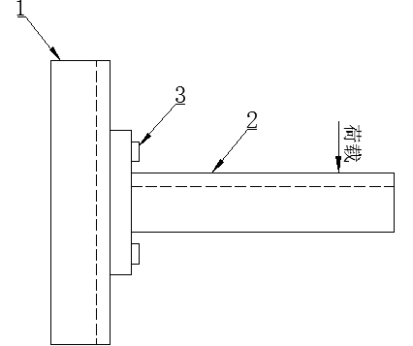
说明：1——固定预埋件；2——托臂；3——锚栓或者T型螺栓
图A.0.4-1 托臂式支吊架承载力检验方法
说明：1——固定预埋件；2——托臂；3——锚栓或者T型螺栓；4——斜撑支架
图A.0.4-2 斜撑式支吊架承载力检验方法
A.0.5 现场检验方法宜采用悬挂配重方式在支吊架托臂上施加荷载，检验荷载取值及布置应符合设计文件的要求，每级加载应记录支吊架的变形、连接件的质量状况及支座混凝土的开裂情况。
[说明]：综合管廊中支吊架非破坏检验荷载值可取设计文件中其承载力标准值的0.8倍，或由设计方提出。
A.0.6 检验荷载应分级施加，每级加载不宜超过最大检验荷载的20%，分级加载持荷时间3min~ 5min，满载持荷时间不宜少于30min。
A.0.7 支吊架整体承载力的现场非破损检验评定，应按下列规定进行：
- 试件加载或持荷过程中，当支吊架的斜撑、主杆件及悬臂段出现较大变形或失稳，锚栓、螺栓等连接件发现松动或滑移，支座混凝土出现裂缝或局部损伤等不适合继续承载情况，应评定为不合格；
- 一个检验批所抽取的试件全部合格时，该检验批应评定为合格检验批；
- 一个检验批中不合格的试件不超过2件时，应另抽3个试件进行非破坏性检验，若检验结果均合格，该检验批仍可评定为合格检验批。
- 一个检验批中不合格的试件超过2件时，应进行二次检验，二次检验仍有超过2个试件不合格时，该检验批应评定为不合格。
A.0.8 支吊架整体承载力的现场破损检验，应给出支吊架破坏承载力的试验报告。
[说明]：综合管廊中支吊架种类、用途较多，支吊架整体承载力的现场非破损检验评定为不合格时，应怀疑支吊架整体承载性能有问题，通过进行现场破损检验更多为确定支吊架的结构性能实际参数，为支吊架的重新设计服务，不应进行合格性评定。

附录B 综合管廊基本信息表
工程名称
工程地址
产权人 |  |  | 管理人
联系人 |  |  | 联系电话
管廊基本情况 | 断面类型 |  | 断面尺寸
管廊基本情况 | 埋深 |  | 竣工或投入使用时间
管廊基本情况 | 现浇或预制装配式类型及其他情况描述（包括混凝土设计强度等级、抗渗等级）
参建单位 | 建设单位
参建单位 | 设计单位
参建单位 | 施工单位
参建单位 | 监理单位
参建单位 | 维保单位
参建单位 | 其他
备注：

本标准用词说明
1 为便于在执行本标准条文时区别对待，对要求严格程度不同的用词说明如下：
1）表示很严格，非这样做不可的：
正面词采用“必须”，反面词采用“严禁”；
2）表示严格，在正常情况下均应这样做的：
正面词采用“应”，反面词采用“不应”或“不得”；
3）表示允许稍有选择，在条件许可时首先应这样做的：
正面词采用“宜”，反面词采用“不宜”。
4）表示有选择，在一定条件下可以这样做的，采用“可”。
2 条文中指明应按其他有关标准执行的写法为，“应符合……规定” 或“应按……执行”。

引用标准名录
- 《建筑地基基础设计规范》GB 50007
- 《普通混凝土长期性能和耐久性能试验方法标准》GB/T 50082
- 《建筑地基基础工程施工质量验收标准》GB 50202
- 《混凝土结构工程施工质量验收规范》GB 50204
- 《地下防水工程质量验收规范》GB 50208
- 《给水排水管道工程施工及验收规范》GB 50268
- 《地下铁道工程施工及验收规范》 GB 50299
- 《建筑结构检测技术标准》GB/T 50344
- 《钢结构现场检测技术标准》GB/T 50621
- 《混凝土结构现场检测技术标准》GB/T 50784
- 《城市综合管廊工程技术规范》GB 50838
- 《建筑机电工程抗震设计规范》GB 50981
- 《数据的统计处理和解释 正态样本离群值的判断和处理》GB/T 4883
- 《建筑基桩检测技术规范》JGJ 106
- 《建筑基坑支护技术规程》JGJ 120
- 《混凝土中钢筋检测技术规程》JGJ/T 152
- 《型钢水泥土搅拌墙技术规程》JGJ/T 199
- 《钢筋套筒灌浆连接应用技术规程》JGJ 355
- 《钻芯法检测混凝土强度技术规程》JGJ/T 384
- 《冲击回波法检测混凝土缺陷技术规程》JGJ/T 411
- 《钻芯法检测混凝土强度规程》CECS 03
- 《超声法检测混凝土缺陷技术规程》CECS 21
- 《抗震支吊架安装及验收规程》CECS 420

